–PRESSEMELDUNG–

Centric setzt Erfolgskurs fort
Audit- und Compliance-Tools im Personalwesen stark nachgefragt

Essen, 27.01.2022 – Centric Deutschland zieht eine positive Bilanz aus seiner im letzten Jahr vollzogenen Reorganisation. Seit der strategischen Neuausrichtung liegt der Fokus der SAP-Experten ausschließlich auf dem erfolgreichen Kerngeschäft der SAP HCM Add On Tools. Im DACH-Bereich gehört Centric Deutschland inzwischen zu den führenden Unternehmen im Segment Audit & Compliance Software für SAP HCM.

Im Jahr 2022 soll das internationale Geschäft weiter ausgebaut werden. Parallel treibt Centric die Anbindung seiner bewährten HCM-Tools an die Cloud-Lösung SAP SuccessFactors voran. So ist beispielsweise die Bearbeitung von Prüfhinweisen mit der PLX-Oberfläche (Qualitätsprüfung und Sicherheitskontrolle der Entgeltabrechnung) über eine separate Centric Kachel in SuccessFactors aufrufbar. Des Weiteren ist es mit MADAP (Master Data Audit Programm) möglich, sämtliche Stammdaten (Employee Central) in SuccessFactors zu prüfen. Somit ist das MADAP Tool auch im internationalen Umfeld der SAP Cloud einsetzbar.

Steven Wernike, Geschäftsführer von Centric, hält fest: „Wir verzeichnen einen starken Digitalisierungsbedarf bei Prüf- und Kontrollprozessen rund um die SAP Personalwirtschaft. In der Pandemie hat sich gezeigt, dass unsere Kunden mit End-to-End digitalisierten Prüfprozessen bestens für moderne Arbeitsformen in verteilten Standorten gerüstet sind und auch reibungslos im Home Office weiterarbeiten konnten. Wir rechnen daher im Jahr 2022 weiterhin mit verstärkter Nachfrage nach unseren Audit- und Compliance-Tools, gerade auch im Hinblick auf die von Wirtschaftsprüfern ab dem 01.07.2021 im Rahmen des Finanzmarktintegritätsstärkungsgesetz (FISG) geforderte Einrichtung eines Internen Kontrollsystems (IKS).”

1.816 Zeichen (inkl. Leerzeichen)

Weitere Informationen: www.centric.eu

Datei-Service
Alle Text- und Bilddateien stehen Ihnen honorarfrei in druckfähiger Qualität zur Verfügung, bitte fragen Sie diese gerne an unter contact@c-united.com
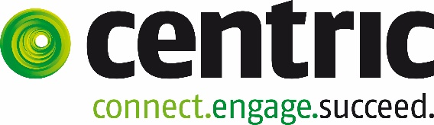
Datei 1: Logo Centric

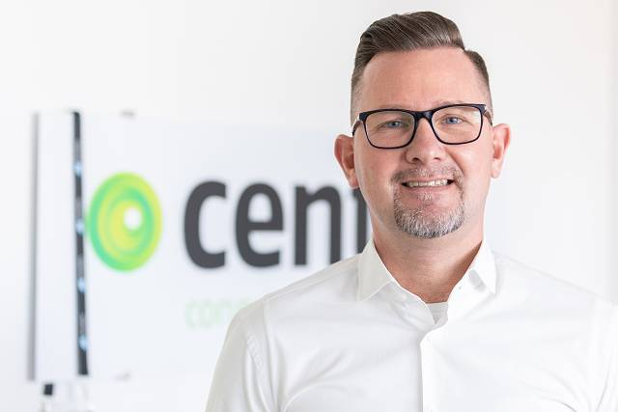
Datei 2: Portrait Steven Wernike

Über Centric Deutschland
Centric bietet Softwarelösungen, IT Outsourcing, Business Process Outsourcing sowie IT- und Personaldienstleistungen an. Das Unternehmen bringt Mitarbeiter, Partner und Kunden zusammen, um innovative und pragmatische Lösungen umzusetzen, die verantwortungsvolles Wachstum und Stabilität ermöglichen.
Mehr als 3.600 Mitarbeiterinnen und Mitarbeiter in Europa zeichnen sich durch ihre hohe IT-Expertise und ihre langjährige Erfahrung bei branchenspezifischen Geschäftsprozessen aus. Centric hat 2020 einen Umsatz von 437 Millionen Euro und einen Gewinn von 14 Millionen Euro erzielt.
Centric Deutschland fokussiert sich auf Lösungen für SAP HCM und SAP SuccessFactors mit On-Premises und Cloud Technologien und bietet eine Vielzahl an Add Ons und Dienstleistungen an. Diese reichen von der Effizienzsteigerung und Qualitätssicherung von Personalprozessen, über Datenmigration, Beratung und Schulung bis hin zum Support.

Pressekontakt: Presseservice:
Centric IT Solutions GmbH C-UNITED
Steven Wernike Stefan Mussel
Kronprinzenstraße 30 Kästrich 10
D-45128 Essen D-55116 Mainz

Fon: +49 201 74769 0 Fon: +49 6131 1433314
Fax: +49 201 74769 200 Fax: +49 6131 1433311

info.de@centric.eu contact@c-united.com
www.centric.eu www.c-united.com

